ООО «Турцентр-ЭКСПО» г. Белгород, ул. Щорса, 64 а, III этаж
Остановка ТРЦ «Сити Молл Белгородский»
www.turcentr31.ru т./ф: (4722) 28-90-40; тел: (4722) 28-90-45; +7-951-769-21-41
СОЧИ, «НИАГАРА ФОЛЛС» (с бассейном) Лето 2024
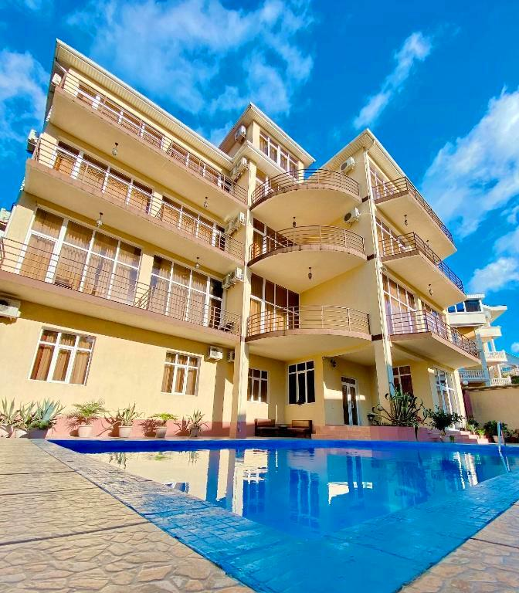Отель «Ниагара Фоллс» это уютный отель, расположенный в Сочи в районе Мамайка на небольшой возвышенности, возле Мамайского лесопарка. Сочи – летняя столица России, уникальный во всём, город, которым невозможно не восхищаться. Сочи предлагает своим гостям максимально широкий спектр всех видов туризма: лечение, пляжный отдых, активный отдых и спорт, горные лыжи, деловой туризм и многое другое. «Ниагара Фоллс» славится уютом и комфортом среди многочисленных отелей города. Гостям отеля открывается прекрасный вид с собственного балкона. Персонал отеля очень внимательно относится ко всем просьбам гостей. Уборка номеров производится 1 раз в 3 дня. К услугам гостей внутренняя лаунж-зона с открытым бассейном с шезлонгами и террасой, бесплатный Wi-Fi. Сервис отеля предлагает: доставку еды и напитков в номер, услуги прачечной, номера для некурящих, услуги по глажению одежды, места для курения. Кулер на каждом этаже. Круглосуточная стойка регистрации. Для безопасности гостей установлена охранная сигнализация и ведется видеонаблюдение в местах общего пользования. На побережье Вы найдете для себя и Вашей семьи большое количество развлечений, кафе и ресторанов. Остановка общественного транспорта расположена в 150 м от отеля. Отель "Ниагара Фоллс" идеальное место для спокойного, беззаботного отдыха!

Размещение: «Стандарт» 2-х, 3-х местные номера с удобствами без балкона(WC, душ, ТВ, кондиционер, односпальные кровати, шкаф для одежды, журнальный столик, вид уточняется). Холодильник на этаже на 5 номеров.

«Стандарт» 2-х, 3-х местные номера с удобствами и балконом (WC, душ, ТВ, кондиционер, холодильник, односпальные и двуспальные кровати, шкаф для одежды, журнальный столик, вид уточняется ).

«Улучшенный» 2-х местные номера с удобствами и балконом с видом на бассейн (WC, душ, ТВ, кондиционер, холодильник, двуспальная кровать, косметические средства, фен, банные полотенца, диван или кресла, журнальный столик, стулья, зеркало).

Пляж: 8-10 минут - оборудованный галечный.
Питание: самостоятельное.
Дети: до 5 лет на одном месте с родителями– 8150 руб., до 12 лет скидка на проезд – 200 руб.

Стоимость тура на 1 человека (7 ночей)
Размещение  Заезды | СТАНДАРТ |  |  |  |  |  | УЛУЧШЕННЫЙ  2-х мест.  с удоб.  3, 4 эт. с балконом  35 кв. м 2спальн. кров.  вид на бассейн | СЕМЕЙНЫЙ  МАНСАРДА  5 эт. без лифта  окна в потолке 45 кв. м без балкона, 1-2спальн. и 3 1спальн. кров.
 | 2-х мест.  с удоб.  1 эт. без балкона  20 кв. м  2 разд. кров. вид на задний двор | 3-х мест.  с удоб.  1 эт. без балкона  20 кв. м  3 разд. кров. вид на двор или бассейн | 2-х мест.  с удоб.  2-4 эт. с балконом  25 кв. м  2 разд. кров. вид во двор или с торца здания | 2-х мест.  с удоб.  2-4 эт.  с балконом  25 кв. м  2спальн. кров.  вид на бассейн | 2-х мест.  с удоб.  5 эт. Без лифта  без балкона с панорамными окнами  25 кв. м  2спальн. кров.  вид на море, бассейн | 3-х мест.  с удоб.  2-4 эт. с балконом  25 кв. м  3 разд. кров.  вид на бассейн, двор или с торца здания
 |  |  |  |  |  |  |  | 2-х  мест.  с  удоб. | 3-х мест.  с  удоб. | 4-х, 5-ти мест.  с  удоб.
03.06.-12.06. | 18800 | 15300 | 20500 | 21200 | 21900 | 15800 | 21900 | 20500 | 16500 | 14400
10.06.-19.06. | 19000 | 15500 | 20700 | 21400 | 22100 | 16000 | 22100 | 20700 | 16700 | 14600
17.06.-26.06. | 19200 | 15700 | 20900 | 21600 | 22300 | 16200 | 22300 | 20900 | 16900 | 14800
24.06.-03.07. | 19400 | 15900 | 21100 | 21800 | 22500 | 16400 | 22500 | 21100 | 17100 | 15000
01.07.-10.07. | 19600 | 16100 | 21300 | 22000 | 22700 | 16600 | 22700 | 21300 | 17300 | 15200
08.07.-17.07. | 19900 | 16400 | 21500 | 22200 | 22900 | 16800 | 22900 | 21500 | 17500 | 15400
15.07.-24.07. | 20100 | 16900 | 21800 | 22500 | 23200 | 17500 | 23200 | 21800 | 17900 | 15900
22.07.-31.07. | 20100 | 16900 | 21800 | 22500 | 23200 | 17500 | 23200 | 21800 | 17900 | 15900
29.07.-07.08. | 20100 | 16900 | 21800 | 22500 | 23200 | 17500 | 23200 | 21800 | 17900 | 15900
05.08.-14.08. | 20100 | 16900 | 21800 | 22500 | 23200 | 17500 | 23200 | 21800 | 17900 | 15900
12.08.-21.08. | 20100 | 16900 | 21800 | 22500 | 23200 | 17500 | 23200 | 21800 | 17900 | 15900
19.08.-28.08. | 20100 | 16900 | 21800 | 22500 | 23200 | 17500 | 23200 | 21800 | 17900 | 15900
26.08.-04.09. | 19900 | 16400 | 21600 | 22300 | 23000 | 16800 | 23000 | 21600 | 17700 | 15700
02.09.-11.09. | 19700 | 16200 | 21400 | 22100 | 22800 | 16600 | 22800 | 21400 | 17500 | 15500
09.09.-18.09. | 19500 | 16000 | 21200 | 21900 | 22600 | 16600 | 22600 | 21200 | 17300 | 15300
16.09.-25.09. | 19300 | 15800 | 21000 | 21700 | 22400 | 16400 | 22400 | 21000 | 17100 | 15100
23.09.-02.10 | 19100 | 15600 | 20800 | 21500 | 22200 | 16200 | 22200 | 20800 | 16900 | 14900
В стоимость входит: проезд на автобусе; проживание в номерах выбранной категории, сопровождение, страховка от несчастного случая. Курортный сбор за доп. плату.
Выезд из Белгорода еженедельно по понедельникам.
Хочешь классно отдохнуть – отправляйся с нами в путь!!!!

